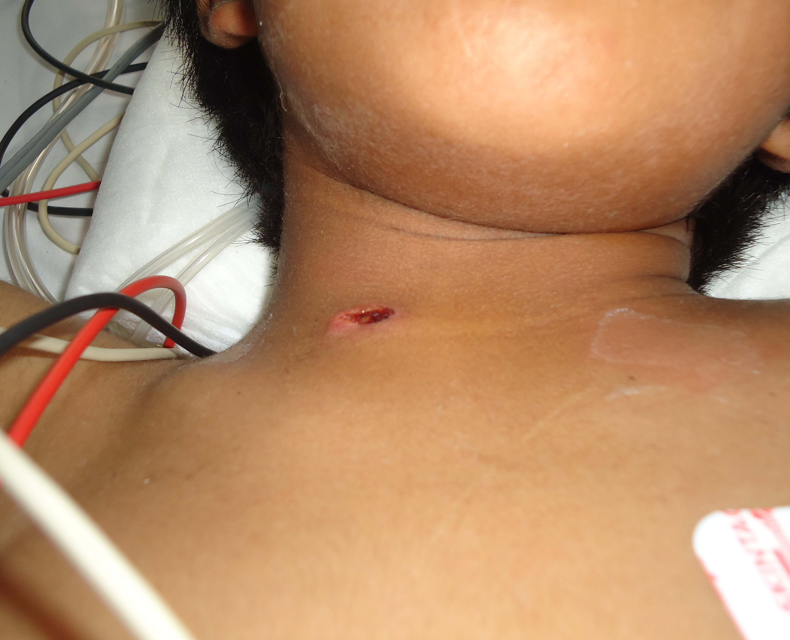

foto 1: Orificio de entrada (zona 1)

